TSJ-001 TSJ-002成卷输送机  TSJ-002成卷输送机是与硬币包装机配套使用的新颖设备，可对已包装好的成卷硬币通过输送带输送至工作桌面进行成卷硬币的包装。该机可根据硬币包装机的输出速度调整至每分钟成卷硬币的输送速度为10-60卷。  技术参数： | 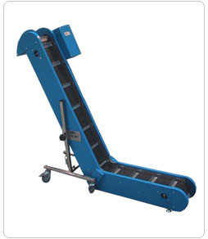
  体 积: | 1450（长）×390（宽）×1250（高）mm
  整机净重： | 61公斤
  功 耗： | 120瓦
  电 源: | 220V/50HZ

